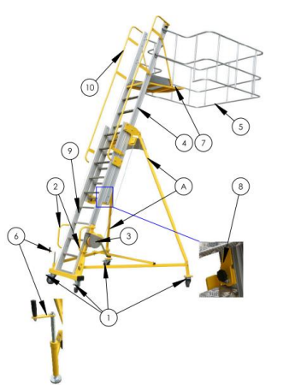
Правила применения подкатной лестницы.
В случае каких-либо сомнений по поводу технического состояния лестницы не разрешается ее использование для проведения работ!
4.2 Для правильно использования лестницы необходимо придерживаться описанных ниже рекомендаций:
1. Отпустить тормоза (1) на четырех колесах лестницы;
2. Используя ручки (2) переместить лестницу к цистерне в район места работы;
3. После установки лестницы в районе цистерны, при помощи самоблокирующейся лебедки (3) выдвинуть выдвижную лестницу (4) так, чтобы нижний край алюминиевой корзины (5) оказался на высоте, примерно 0,5 м выше бака цистерны.
4. Затем необходимо придвинуть лестницу максимально близко к цистерне так, чтобы передние колеса лестницы касались шасси цистерны.
5. Заблокировать все четыре колеса лестницы (1) и, крутя рукояткой в правую сторону, упереть стабилизирующую подпорку (6) так, чтобы ее основание коснулось поверхности.
6. Используя самоблокирующуюся лебедку (3), опустить выдвижную лестницу (4) так, чтобы раздвинутая лестница (7) соприкоснулась с площадкой на баке цистерны или (в случае контейнеровоза) с контейнером.
7. Заблокировать ручку блокировки (8), расположенную постоянно на выдвижной лестнице (4) в обозначенном месте. С этой целью необходимо выкрутить пластмассовую ручку на несколько оборотов влево, так, чтобы можно было обеспечить поворот блокировки к ее оси вращения. Затем повернуть блокировку, чтобы она оперлась о ступень неподвижной лестницы (9). Затем следует дотянуть пластмассовую ручку, так, чтобы ее резьбовая часть вошла в отверстие в стальном корпусе механизма.
8. Входя на ступеньки лестницы, следует соблюдать осторожность. При вхождениинеобходимо перемещаться "по одной ступени", держась одновременно за поручни (10). Следует при этом помнить, чтобы всегда обе руки находились на поручнях. Входя на лестницу, необходимо располагаться к ней лицом. После выхода на верхнюю платформу (7), можно отпустить поручни. В пределах защитной корзины (5) следует перемещаться осторожно, из-за выступающих элементов конструкций цистерн или контейнеров, которые могут привести к спотыканию и падению.
9. После выполнения работы на цистерне можно приступить к схождению. Стоя на верхней платформе (7) следует повернуться так, чтобы находиться лицом к лестнице. Держась за ограждения или перила, начать спуск. Нельзя сходить с лестницы, лицом в сторону свободного пространства.
10.Запрещается перемещать лестницу, когда на ней находится работающий человек.
11. После полного схода работника с лестницы, можно переместить ее к следующему месту работы, с этой целью необходимо выполнить действия от 4 до 7 в обратном порядке (7, 6, 5, 4), а затем повторить их в нормальном порядке, чтобы подготовить устройство для повторного использования.
12. После полного завершения работ необходимо выполнить действия, от 1 до 7 в обратном порядке (7, 6, 5, 4 ,3 ,2 ,1) и сдвинуть выдвижную лестницу (9), а также заблокировать все 4 тормоза. Так, оставленная лестница, ждет следующего применения.

